«Друзья природы».

Цели и задачи: Создать радостное настроение, развивать желание участвовать в совместных мероприятиях. Расширять представления детей о лесе и его обитателях, формировать элементы экологического сознания; развивать познавательную активность, обогащать словарный запас детей; воспитывать бережное и заботливое отношение к природе.

Оборудование:, бумажные птицы. Во-ль Чубова Н.А.

Ход развлечения. Средняя группа 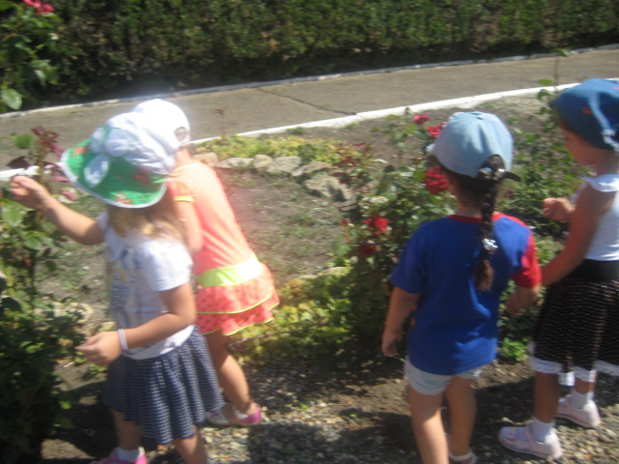

Ведущая. Ребята, а вы знаете Какое время года сейчас? Лето очень красивое время года. Кто знает стихи об лете, о летнем лесе – выходите и стихи нам расскажите:

Золотистые лисички —
Любопытные сестрички.
Ходят в рыженьких беретах,
Осень в лес приносят летом.( Назар В.)

Над рекой
Поднялся клён,
А под ним,
Со всех сторон,
Выросли кленочки:
Дочки и сыночки. (Ариша С.)
Кричит ворона в небе: — Кар-р!
В лесу пожар-р, в лесу пожар-р!
А было просто очень:
В нём поселилась лето. (Дима З.)

В лесу одна смешная птица 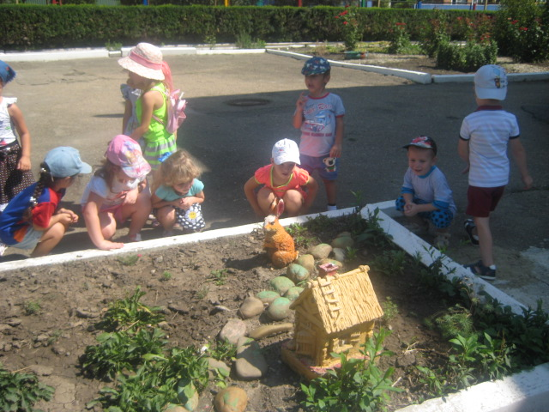
Весь день поёт:"Ку-ку! Ку-ку!"
Никак не может научиться
Петь, как петух: "Ку-ка-ре-ку! (Дариана М.)

Ведущая. Молодцы. Я предлагаю вам всем отправится со мной на прогулку . Все ребята согласны? Отправимся в лес? На чем мы туда отправимся? Может мы пойдем по лесной дорожке? Ведь сейчас так красиво вокруг. Все хотят пойти вместе со мной? Тогда делаем большой и красивый круг и повторяем все движения за мной.

Логоритмика «Мы идем лесной дорогой» Звучит фонограмма «Звуки леса», дети идут по кругу, говорят слова и выполняют движения:

Мы идем лесной дорогой, (обычная ходьба)

Интересного тут много,

По дорожке в лес пойдём,

Чудеса в лесу кругом: (ладони приложить к щекам, покачать головой)

Вот растёт под ёлкой гриб, (руки сложить над головой «шляпкой»)

Рябинка пламенем горит, («фонарики» на четыре счёта)

Белка скачет скок, поскок, (прыжки)

И орешки щёлк, да щёлк. (хлопки в ладоши)

Тихо, тихо, не шумите, (палец приложить к губам)

По дорожке в лес идите; (ходьба на носочках)

Мы для леса все друзья, обижать друзей нельзя! 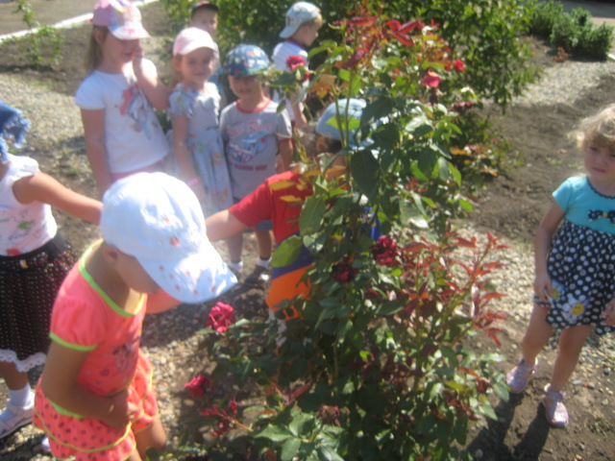

Ведущая. Кто лес уважает, растения не обижает,
Зверятам помогает, тот гостем желанным в лесу бывает.
Тот настоящий друг леса. Ребята, а вы знаете кто обитает в лесу? Все верно. Лес – это родной дом для растений, птиц, животных. Вот мы с вами и пришли в осенний лес. Предлагаю вам присесть на лесную полянку и немного отдохнуть. Скажите, ребята, а вы все знаете, как правильно вести себя в лесу? А сейчас мы это с вами и проверим. Я предлагаю вам игру «Экологический светофор». Правила очень просты, я называю вам действия, а вы отвечаете мне – можно это делать (зеленый кружок), или нельзя (красный кружок).
Игра «Экологический светофор».
Ломать ветки; оставлять после себя мусор; разорять гнезда и муравейники; кувыркаться в траве; собирать ягоды; уничтожать ядовитые грибы; разжигать костры; отдыхать на пеньке.

Ведущая. Умнички… Все такие молодцы, на все верно вы ответили. Я вижу, настроение у всех замечательное.

Появляются старик-лесовик.
Лесовик. Кто шумит в лесу? Кто вас звал сюда? Зачем вы сюда пришли?
Ведущий: Вы кто?
Лесовик: Это я – лесной старик, называюсь Лесовик. Этот лес я сторожу, за порядком здесь слежу.
Ведущая. Здравствуй, Лесовик! Мы с ребятами в лес пришли погулять.
Лесовик. Знаю, как вы гуляете. Цветы топчите, насекомых обижаете, зверей пугаете. Не пущу вас в лес!
Ведущая. Лесовик, наши дети лес любят и знают правила поведения в лесу.
А сейчас ребята споют тебе песенку, которая называется

Песня «Прогулка в лесу»

Лесовик. Ну, раз так, добро пожаловать в лес. А я для вас разные задания подготовил, вот сейчас и узнаем, что вы знаете о животных, растениях.
Я вот сегодня по лесу ходил, шишек да яблок в рюкзак поожил. Помогите мне, пожалуйста, разложить их. В одну корзину яблоки, в другую – шишки. Поможете?

Игра «Яблоки и шишки». 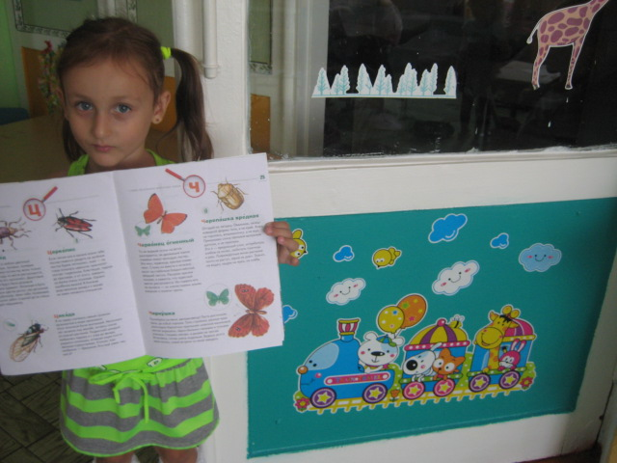

Лесовик: Какие вы молодцы. Так быстро справились. А теперь я хочу проверить, насколько вы знаете животных, которые обитают в моем лесу. Загадки вы любите? Тогда слушайте:

1. Задание «Загадки о животных»

1. Хожу в пушистой шубе, живу в густом лесу.

В дупле на старом дубе орешки я грызу. (Белка.)

2. Когда я голодный меня не встречай,

Щелкну зубами, съем невзначай. (Волк.)

3. Летом по лесу гуляет,

Зимой в берлоге отдыхает. (Медведь.)

4. Лежала между ёлками подушечка с иголками

Тихонечко лежала, потом вдруг убежала. (Ёж.)

5. Рыжая плутовка, хитрая да ловкая,

В сарай попала, кур пересчитала. (Лиса.)

6. Длинноухий трусишка, залез в огород,

Увидел морковку, хвать быстро – и в рот. (Заяц.)

Лесовик. Молодцы, ребята, с этими заданиями справились.
Ребята, а вы знаете кто еще живет в лесу кроме животных? А для чего нужны птицы. Какую пользу они приносят? Вы, ребята, знаете птиц, живущих в наших лесах? Сейчас проверим.
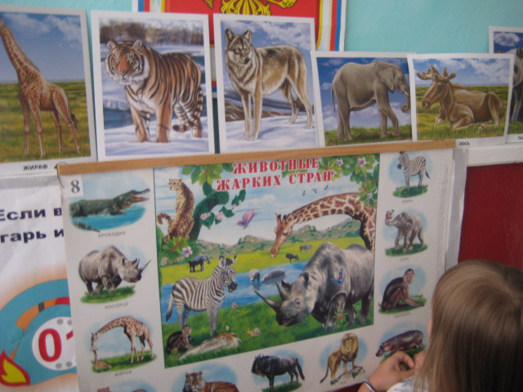
4. Задание «Что за птица»

1. Кто на елке на суку, счет ведет: ку-ку, ку-ку? (Кукушка.)

2. Верещунья, белобока, а зовут ее … сорока.

3. Угадайте, эта птица скачет по дорожке,

Словно кошки не боится – собирает крошки,

А потом на ветку – прыг, и чирикнет: Чик-чирик! (Воробей.)

4. Я по дереву стучу, червячка добыть хочу,

Хоть и скрылся под корой – все равно он будет мой! (Дятел.)

Лесовик. У меня в лесу живет очень много птиц. Они все разные. Но есть одна птица особая:
Всю ночь летает – мышей добывает.
А станет светло, спать летит в дупло. (Сова.)
Большая голова, умная СОВА.

Подвижная игра « Сова».

Ведущая: А сейчас наши девочки станцуют для тебя Лесовичок прекрасный танец с птицами

«Танец с птицами»

Ведущая. Ребята, вот заканчивается наша прогулка. Вам понравилось? В какой лес мы с вами ходили? Кого мы там встретили? А во что мы с ним играли? А песню ему пели? А правила поведения в лесу повторили? Вам понравилось в лесу? Я думаю, вы теперь станете настоящими друзьями леса, будете беречь его и любить. Пора возвращаться в детский сад. Давайте поблагодарим Лесовика за интересную прогулку.

Лесовик вручает медальки «Друзья леса». 